EXTRAS RAPORT

privind participarea Autorității Electorale Permanente la webinarul „Votul anticipat: măsuri esențiale de protecție a integrității electorale”, organizat de Institutul Internațional pentru Democrație și Asistență Electorală (International IDEA) și Asociația Oficialilor Electorali Europeni (ACEEEO), ȋn data de 3 noiembrie 2020

Ca urmare a invitației primite din partea Institutului Internațional pentru Democrație și Asistență Electorală (International IDEA) și Asociației Oficialilor Electorali Europeni (ACEEEO) de a participa la webinarul online cu tema „Votul anticipat: măsuri esențiale de protecție a integrității electorale”, președintele Autorității Electorale Permanente (AEP) a aprobat participarea la videoconferință.
Criza sanitară generată de răspândirea COVID-19 a determinat numeroase organisme de gestiune electorală din Europa și din întreaga lume să ia în considerare adoptarea de noi metode de vot sau extinderea metodelor speciale de vot existente (SVE). Aceste evoluții au ridicat întrebări pentru factorii de decizie și furnizorii de asistență electorală privind modul de extindere și aplicare într-un interval scurt de timp a acestora, provocările și riscurile pe care le presupun, precum și posibilitatea de a modifica SVE-urile pentru a asigura niște alegeri mai incluzive și mai accesibile pentru toți alegătorii.
Pentru a explora aceste chestiuni, International IDEA și ACEEEO au decis organizarea unei serii de întâlniri online în perioada 27 octombrie - 17 noiembrie 2020. Seminarele web propuse reunesc specialiști și practicieni din domeniul managementului electoral pentru a discuta despre experiențe, lecții și recomandări privind diverse metode de vot. Deși SVE includ, de asemenea, votul prin împuternicire (proxy) și votul online, această serie de întâlniri web se concentrează numai asupra votului prin corespondență, a celui anticipat și a celui cu urna mobilă, acestea fiind cele mai comune trei metode de vot alternativ utilizate în Europa.
Sesiunea online din data de 3 noiembrie 2020 s-a intitulat „Votul anticipat: măsuri esențiale de protecție a integrității electorale” și a reunit specialiști și practicieni din domeniul electoral, cu scopul de a face schimb de informații și bune practici referitoare la organizarea și desfășurarea votării anticipate, în mod special în contextul pandemiei de COVID-19.
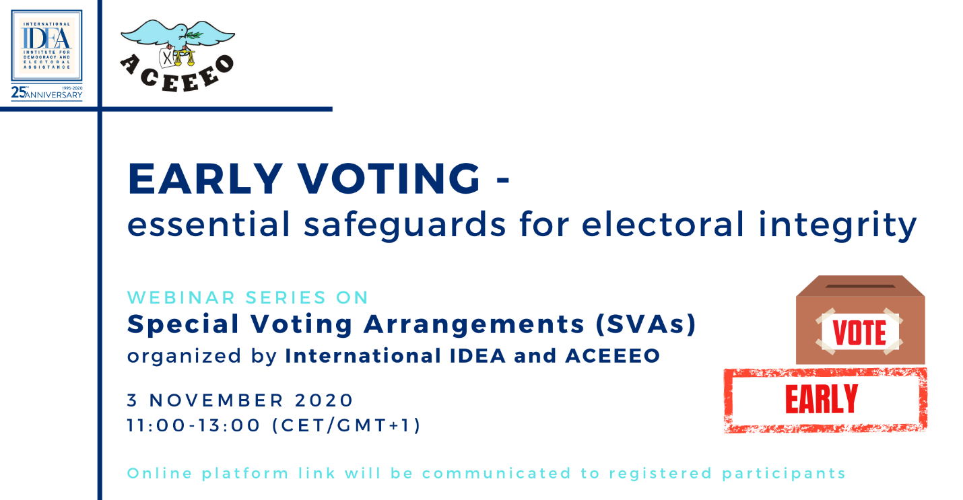
Ca urmare a invitației adresate de către cele două organizații internaționale, AEP a fost reprezentată la videoconferința online de către doi reprezentanți din cadrul Departamentului cooperare internațională și relații publice.
Potrivit agendei evenimentului, la discuții au participat reprezentanți ai International IDEA, ACEEEO, Comisiei de la Veneția, Biroului OSCE pentru Instituții Democratice şi Drepturile Omului (ODIHR), Serviciului European de Acțiuni Externe, USAID, Comisiei Europene, Biroului din Republica Moldova a Consiliului Europei, precum și specialiști cu responsabilități ȋn domeniul managementului electoral din Albania, Armenia, Croația, Danemarca, Elveția, Finlanda, Georgia, Letonia, Lituania, Moldova, Regatul de Jos, Regatul Unit al Marii Britanii și Irlandei de Nord, Norvegia, Polonia, Portugalia, România, Rusia, Slovenia, Spania și Suedia.
Menționăm faptul că reuniunea a demarat cu o prezentare realizată de către International IDEA și ACEEEO, iar prezentările care au urmat au fost realizate de către experți ai organelor electorale din Lituania, Slovenia, Portugalia și Finlanda.
Participanții la webinar au dezbătut subiecte precum: cadrul legal pentru implementarea votului anticipat, proceduri specifice care vizează implementarea acestei metode la nivelul unui stat, experiențe practice ale statelor care au integrat deja votul anticipat în cadrul procesului electoral, provocări impuse de contextul pandemic asupra exercitării votului în mod anticipat, precum și evaluarea impactului extinderii SVE în această perioadă.

Concluzii
Acest eveniment a reunit specialiști și oficiali electorali interesați de organizarea și desfășurarea votului anticipat, în special în contextul pandemiei COVID-19.
Prezentările realizate de către participanți și discuțiile aplicate din cadrul reuniunii au oferit o platformă favorabilă schimbului de experiență în domeniul electoral, participanții manifestând un interes deosebit în legătură cu metodele speciale de vot în contextul global legat de pandemia COVID-19. Astfel, considerăm constructivă și valoroasă participarea la toate celelalte webinare din cadrul seriei anunțate de către International IDEA și ACEEEO pentru perioada 27 octombrie - 17 noiembrie 2020, precum și la evenimentele viitoare organizate de aceste structuri.

